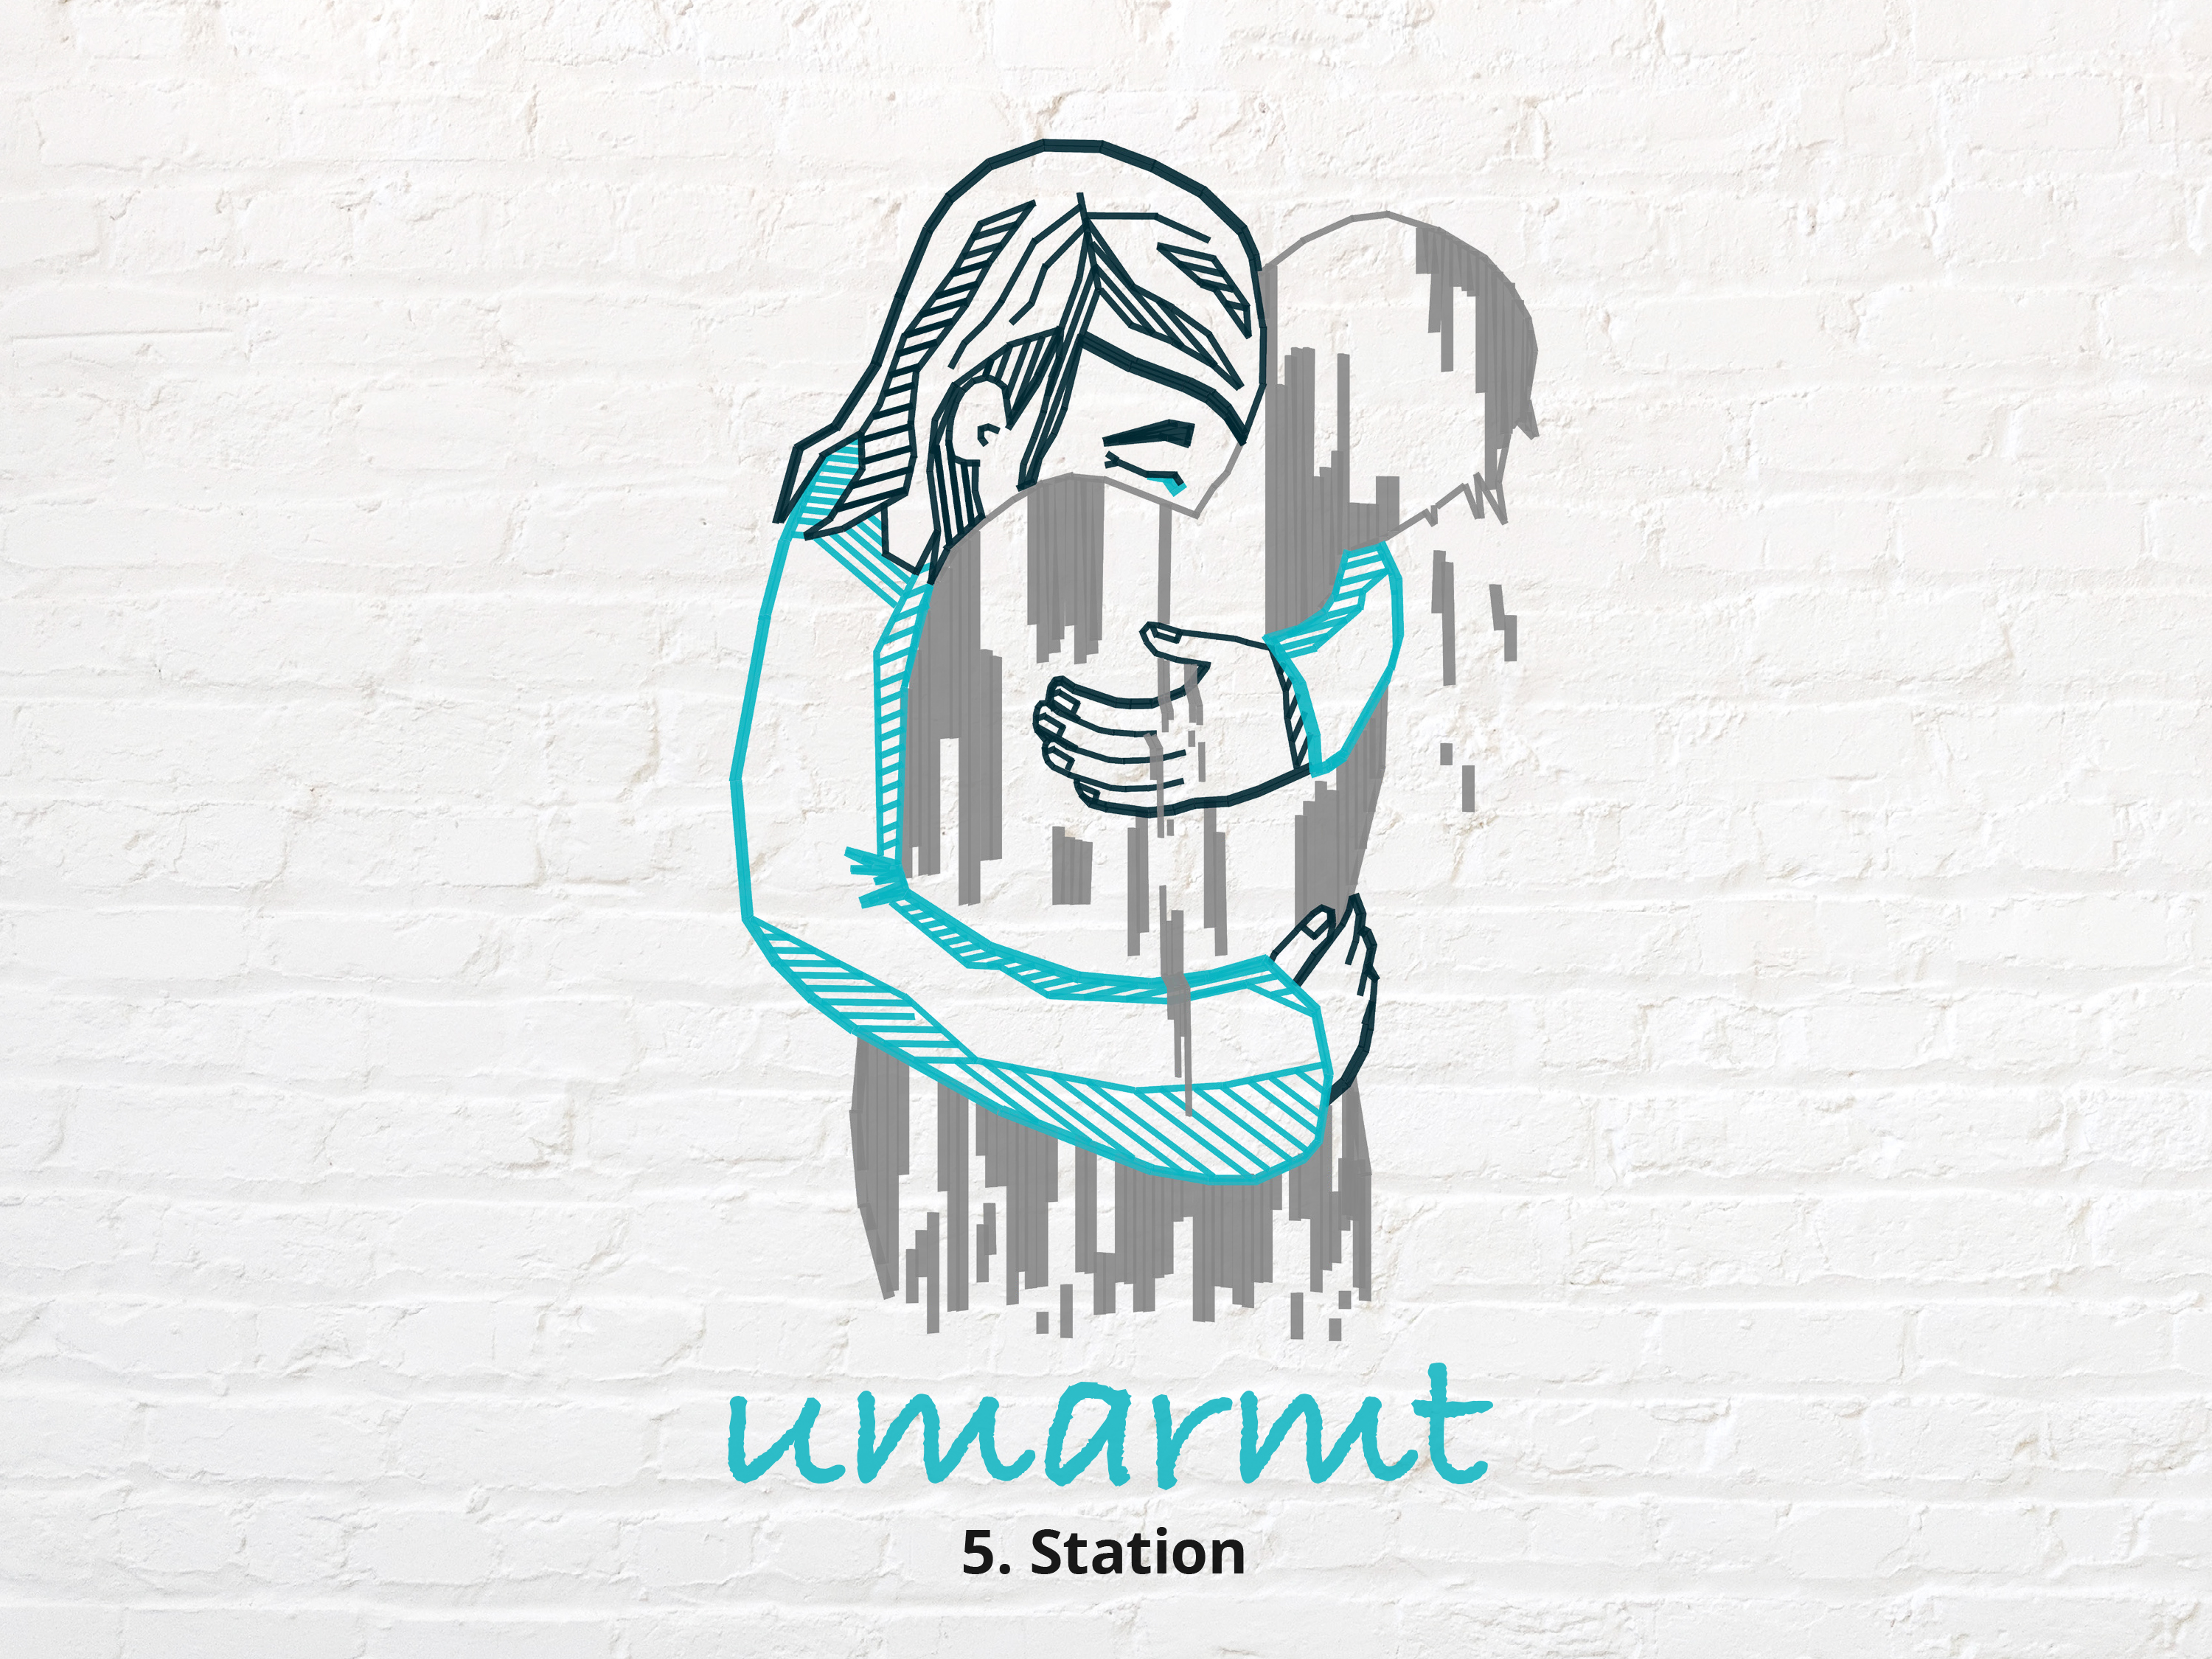
Und Jesus sprach zu ihm: „Wahrlich ich sage dir:
Heute wirst du mit mir im Paradies sein!“
- Lk 23,43

6. Passionsandacht
Jesus am Kreuz

Mittwoch, den 06. April 2022

Eingangsmusik

Liturg: Er kam in die Welt um von der Liebe Gottes zu uns zu zeugen. Er trug unsere Krankheit und lud auf sich unsere Schmerzen. Er litt unserer Schwäche wegen, auf dass wir Frieden hätten. – Das Lamm, ist würdig, zu nehmen Kraft und Reichtum und Weisheit und Stärke und Ehre und Preis und Lob.

Begrüßung:
Nachdem Jesus vom Kreuz abgenommen wurde, wird er seiner Mutter Maria in den Arm gelegt. Sie sieht seine Wunden, seine Verletzungen. Der Schmerz zerreißt sie fast. Trauernd und hilflos hält sie ihn fest.

Liebe hier versammelte Anwesende, herzlich willkommen zu unserer sechsten und letzten Passionsandacht.
Sie steht unter dem Thema: Umarmt.
Wir hören heute erneut Worte aus dem Psalter und aus der Geschichte des Leidens und Sterbens Jesu Christi.

Lesung

Psalm 130: HERR, aus tiefster Verzweiflung schreie ich zu dir! Bitte höre mich an, HERR! Lass mein Flehen doch zu dir dringen! Wenn du, HERR, jedes Vergehen gnadenlos anrechnest, wer kann dann vor dir bestehen? Doch bei dir finden wir Vergebung.

Ja, du vergibst, damit wir dir in Ehrfurcht begegnen. Ich setze meine ganze Hoffnung auf den HERRN; ich warte auf sein erlösendes Wort. Ja, ich warte voller Sehnsucht auf den HERRN, mehr als die Wächter auf den Morgen! Volk Israel, setze deine Hoffnung auf den HERRN! Denn er allein ist gnädig, er erlöst ganz und gar! Er wird Israel von aller Schuld befreien.

Psalm 22: Mein Gott, mein Gott, warum hast du mich verlassen? Ich schreie, aber meine Hilfe ist ferne. Mein Gott, des Tages rufe ich, doch antwortest du nicht, und des Nachts, doch finde ich keine Ruhe.

Du aber bist heilig, der du thronst über den Lobgesängen Israels. Unsere Väter hofften auf dich; und da sie hofften, halfst du ihnen heraus. Zu dir schrien sie und wurden errettet, sie hofften auf dich und wurden nicht zuschanden.

Ich aber bin ein Wurm und kein Mensch, ein Spott der Leute und verachtet vom Volk. Alle, die mich sehen, verspotten mich, sperren das Maul auf und schütteln den Kopf: »Er klage es dem HERRN, der helfe ihm heraus und rette ihn, hat er Gefallen an ihm.« Du hast mich aus meiner Mutter Leibe gezogen; du ließest mich geborgen sein an der Brust meiner Mutter. Auf dich bin ich geworfen von Mutterleib an, du bist mein Gott von meiner Mutter Schoß an. Sei nicht ferne von mir, denn Angst ist nahe; denn es ist hier kein Helfer.

Ich bin ausgeschüttet wie Wasser, alle meine Knochen haben sich voneinander gelöst; mein Herz ist in meinem Leibe wie zerschmolzenes Wachs. Meine Kräfte sind vertrocknet wie eine Scherbe, und meine Zunge klebt mir am Gaumen, und du legst mich in des Todes Staub. Denn Hunde haben mich umgeben, und der Bösen Rotte hat mich umringt; sie haben meine Hände und Füße durchbohrt.

Ich kann alle meine Knochen zählen; sie aber schauen zu und sehen auf mich herab. Sie teilen meine Kleider unter sich und werfen das Los um mein Gewand. Aber du, HERR, sei nicht ferne; meine Stärke, eile, mir zu helfen! Errette meine Seele vom Schwert, mein Leben von den Hunden!

Ihn allein werden anbeten alle, die in der Erde schlafen; vor ihm werden die Knie beugen alle, die zum Staube hinabfuhren und ihr Leben nicht erhalten konnten. Er wird Nachkommen haben, die ihm dienen; vom Herrn wird man verkündigen Kind und Kindeskind. Sie werden kommen und seine Gerechtigkeit predigen dem Volk, das geboren wird. Denn er hat's getan.

Musik

Lesung aus den Evangelien: Pilatus aber schrieb eine Aufschrift und setzte sie auf das Kreuz; und es war geschrieben: Jesus von Nazareth, der König der Juden.
Diese Aufschrift lasen viele Juden, denn die Stätte, wo Jesus gekreuzigt wurde, war nahe bei der Stadt. Und es war geschrieben in hebräischer, lateinischer und griechischer Sprache. Da sprachen die Hohenpriester der Juden zu Pilatus: Schreib nicht: Der König der Juden, sondern, dass er gesagt hat: Ich bin der König der Juden. Pilatus antwortete: Was ich geschrieben habe, das habe ich geschrieben.
(Johannes 12,1-6; Matthäus 26,10-13)

Aber einer der Übeltäter, die am Kreuz hingen, lästerte ihn und sprach: „Bist du nicht der Christus? Hilf dir selbst und uns!“
Da wies ihn der andere zurecht und sprach: „Und du fürchtest dich auch nicht vor Gott, der du doch in gleicher Verdammnis bist? Wir sind es zwar mit Recht, denn wir empfangen, was unsre Taten verdienen; dieser aber hat nichts Unrechtes getan.“ Und er sprach: „Jesus, gedenke an mich, wenn du in dein Reich kommst!“ Und Jesus sprach zu ihm: „Wahrlich, ich sage dir: Heute wirst du mit mir im Paradies sein.“ (Matthäus 26,36-46. Lukas 22,44)

Die aber vorübergingen, lästerten ihn und schüttelten ihre Köpfe und sprachen: Der du den Tempel abbrichst und baust ihn auf in drei Tagen, hilf dir selber, wenn du Gottes Sohn bist, und steig herab vom Kreuz! Desgleichen spotteten auch die Hohenpriester mit den Schriftgelehrten und Ältesten und sprachen: Andern hat er geholfen und kann sich selber nicht helfen. Ist er der König von Israel, so steige er nun vom Kreuz herab. Dann wollen wir an ihn glauben. Er hat Gott vertraut; der erlöse ihn nun, wenn er Gefallen an ihm hat; denn er hat gesagt: Ich bin Gottes Sohn. Es standen aber bei dem Kreuz Jesu seine Mutter und seiner Mutter Schwester, Maria, die Frau des Kleopas, und Maria von Magdala. Als nun Jesus seine Mutter sah und bei ihr den Jünger, den er lieb hatte, spricht er zu seiner Mutter: Frau, siehe, das ist dein Sohn! Danach spricht er zu dem Jünger: Siehe, das ist deine Mutter! Und von der Stunde an nahm sie der Jünger zu sich. (Matthäus 27,39-43 Johannes 19,25-27)

Gedanken zur Andacht

Musik

Gebet
Lasst uns beten,
Gott, von alles Seiten umgibst du uns. Schenke uns Zeit, die Arme auszubreiten und Zeit, Nähe zu schenken und zuzulassen.
Gott schenke du auch denen Kraft, die ihre Arme denen ausbreiten, die zu uns als Flüchtlinge kommen.
Gott, schenke uns Deine heilsame Nähe: Deinen Geist, der uns mit Dir und uns untereinander verbindet. Amen

Segen

Der Herr segne dich
und mache die Wege hell, die er dich führt.
Er lasse dich seine Nähe spüren, wenn du dich ängstigst,
und öffne deine Augen und dein Herz für die Freude
und für die Menschen, die er dir schenkt.

Amen

Musik zum Ausgang

